**Město Police nad Metují**

**Zastupitelstvo města**

[](https://commons.wikimedia.org/wiki/File:Pnm_znak.gif)

**Obecně závazná vyhláška**

**o místním poplatku za užívání veřejného prostranství**

Zastupitelstvo města Police nad Metují se na svém zasedání dne 13. prosince 2023 usnesením č. ….usneslo vydat na základě § 14 zákona č. 565/1990 Sb., o místních poplatcích, ve znění pozdějších předpisů (dále jen „zákon o místních poplatcích“) a v souladu s § 10 písm. d) a § 84 odst. 2 písm. h) zákona č. 128/2000 Sb., o obcích (obecní zřízení), ve znění pozdějších předpisů, tuto obecně závaznou vyhlášku (dále jen „vyhláška“):

Čl. 1

Úvodní ustanovení

1. Město Police nad Metují touto vyhláškou zavádí místní poplatek za užívání veřejného prostranství (dále jen „poplatek“).
2. Správcem poplatku je Městský úřad Police nad Metují (dále jen „správce poplatku“).[1]

Čl. 2

Předmět poplatku a poplatník

1. Poplatek za užívání veřejného prostranství se vybírá za zvláštní užívání veřejného prostranství, kterým se rozumí provádění výkopových prací, umístění dočasných staveb a zařízení sloužících pro poskytování prodeje a služeb, pro umístění stavebních nebo reklamních zařízení, zařízení cirkusů, lunaparků a jiných obdobných atrakcí, umístění skládek, vyhrazení trvalého parkovacího místa a užívání tohoto prostranství pro kulturní, sportovní a reklamní akce nebo potřeby tvorby filmových a televizních děl.[2]
2. Poplatek za užívání veřejného prostranství platí fyzické i právnické osoby, které užívají veřejné prostranství způsobem uvedeným v odstavci 1 (dále jen „poplatník“).[3]

Čl. 3

Veřejná prostranství

Poplatek podle této vyhlášky se platí za zvláštní užívání následujících veřejných prostranství:

Masarykovo a Komenského náměstí, ulice 17. listopadu, Bělská, Dukelská, Dvořákova, Fučíkova, Gagarinova, Horní, Husova, Hvězdecká, Jiráskova, K Drůbežárně, K Sídlišti, K Vodojemu, Ke Koupališti, Ke Strážnici, Kostelní, Ledhujská, Malá Ledhuj, Malý Rynk, Mírová, Na Babí, Na Bělidle, Na Letné, Na Prádle, Na Sibiři, Na Splachově, Na Struze, Nad Pekárnou, Nádražní, Ochoz, Ostašská, Pod Havlatkou, Pod Jasany, Pod Klůčkem, Příčná, Radimovská, Radešovská, Smetanova, Slunečná, Soukenická, Tomkova, Tyršova, U Damináky, U Lesovny, U Opatrovny, U Zahrádek, V Rokli, Zahradní, Žďárská, Brandejsova, Wihanova - chodník, komunikace a veřejná zeleň na těchto náměstích a ulicích. Dále městská tržnice a prostranství za čerpací stanicí graficky znázorněné v příloze č. 1 (černé plochy), Pellyho park, Bezděkovy sady, průchod v čp. 97, komunikace, chodníky a veřejná zeleň na „Záměstí“ graficky znázorněné v příloze č. 2 (černé plochy), komunikace a chodníky v částech Hlavňov, Hony, Pěkov, Radešov.

Čl. 4

Ohlašovací povinnost

1. Poplatník je povinen podat ohlášení nejpozději 15 dnů před zahájením užívání veřejného prostranství; není-li to možné, je povinen podat nejpozději v den zahájení užívání veřejného prostranství. Pokud tento den připadne na sobotu, neděli nebo státem uznaný svátek, je poplatník povinen splnit ohlašovací povinnost nejblíže následující pracovní den.
2. Údaje uváděné v ohlášení upravuje zákon.[4]
3. Dojde-li ke změně údajů uvedených v ohlášení, je poplatník povinen tuto změnu oznámit do 15 dnů ode dne, kdy nastala.[5]

Čl. 5

Sazba poplatku

(1)  Sazba poplatku činí za každý i započatý m2 a každý i započatý den:

* 1. za umístění a zařízení sloužících pro poskytování služeb 3 Kč,
  2. za umístění zařízení sloužících pro poskytování prodeje 50 Kč,
  3. za umístění reklamního zařízení 10 Kč,
  4. za umístění stavebního zařízení                                                                            5 Kč,
  5. za provádění výkopových prací                                                                              5 Kč,
  6. za umístění skládek po dobu 7 dnů a kratší                                                        2 Kč,
  7. za umístění skládek po dobu 8 dnů a delší                                                            5 Kč,
  8. za umístění zařízení cirkusů                                                                                10 Kč,
  9. za umístění lunaparků a jiných obdobných atrakcí                                               50 Kč,
  10. za užívání veřejného prostranství pro kulturní a sportovní akce                          2 Kč,
  11. za užívání veřejného prostranství pro reklamní akce                                        10 Kč,

l) za užívání veřejného prostranství pro potřeby tvorby filmových a televizních děl  10 Kč.

(2) Sazba stanovená paušální částkou činí:

a) za umístění zařízení sloužících pro poskytování služeb             100 Kč/týden,

                                                                                                               300 Kč/měsíc,

b) za umístění zařízení sloužících pro poskytování prodeje                    1 000 Kč/měsíc,

c) za umístění reklamního zařízení 100 Kč/měsíc,

                                                                                                           500 Kč/rok,

d) za umístění zařízení cirkusů nad 15 m2                                             1 000 Kč/týden,

e) za vyhrazení trvalého parkovacího místa pro vozidla do 3,5 t 1 800 Kč/rok,

f) za vyhrazení trvalého parkovacího místa pro vozidla nad 3,5 t           3 200 Kč/rok.

1. Volbu placení poplatku paušální částkou včetně výběru varianty paušální částky sdělí poplatník správci poplatku v rámci ohlášení dle čl. 4 odst. 1.

Čl. 6

Splatnost poplatku

1. Poplatek ve výši stanovené podle čl. 6 odst. 1 při užívání veřejného prostranství po dobu 1 dne je splatný v tomto dni.
2. Poplatek ve výši stanovené podle čl. 6 odst. 1 při užívání veřejného prostranství po dobu 2 dnů a delší je splatný nejpozději do 15 dnů ode dne, kdy užívání veřejného prostranství skončilo.
3. Poplatek stanovený podle čl. 6 odst. 2 týdenní, měsíční nebo roční paušální částkou je splatný nejpozději do 15 dnů od ukončení každého poplatkového období..
4. Připadne-li lhůta splatnosti na sobotu, neděli nebo státem uznaný svátek, je dnem, ve kterém je poplatník povinen svoji povinnost splnit, nejblíže následující pracovní den.

Čl. 7

Osvobození

(1) Poplatek se neplatí:

a) za vyhrazení trvalého parkovacího místa pro osobu, která je držitelem průkazu ZTP nebo ZTP/P ,[6]

b) z akcí pořádaných na veřejném prostranství, jejichž celý výtěžek je odveden na charitativní a veřejně prospěšné účely.[7]

(2) Od poplatku se dále osvobozují:

a) provádění výkopových prací po dobu 10 dnů a kratší,

b) umístění stavebních zařízení po dobu 10 dnů a kratší,

c) umístění reklamního zařízení do 1m2, pokud jejich umístění podléhá povolení podle zvláštních předpisů[8],

d) užívání veřejného prostranství pro kulturní a sportovní akce, na nichž není vybíráno vstupné,

e) užívání veřejného prostranství osobami zajišťujícími realizaci stavebních prací a služeb na základě smlouvy či objednávky města Police nad Metují,

f) vlastníci dotčeného pozemku nebo jeho uživatelé na základě  soukromoprávní smlouvy,

g) umístění prodejního zařízení za účelem prodeje zemědělských a zahrádkářských přebytků a přebytků živočišné produkce, pokud bude uskutečňováno ve dnech středa, pátek nebo sobota na prostranství tržiště uvedeném v příloze č. 1 nařízení města Police nad Metují - Tržní řád[9].

**Čl. 8**

**Přechodné a zrušovací ustanovení**

1. Poplatkové povinnosti vzniklé před nabytím účinnosti této vyhlášky se posuzují podle dosavadních právních předpisů.

(2) Ruší se obecně závazná vyhláška č. 6/2019, o místním poplatku za užívání veřejného prostranství, ze dne 18. prosince 2019.

Čl. 10

Účinnost

Tato vyhláška nabývá účinnosti dnem 1. ledna 2024.

 ……………………………..        ……………………………..

            Mgr. Jiří Škop v. r.    Mgr. Jaroslav Souček v. r.

     starosta      místostarosta

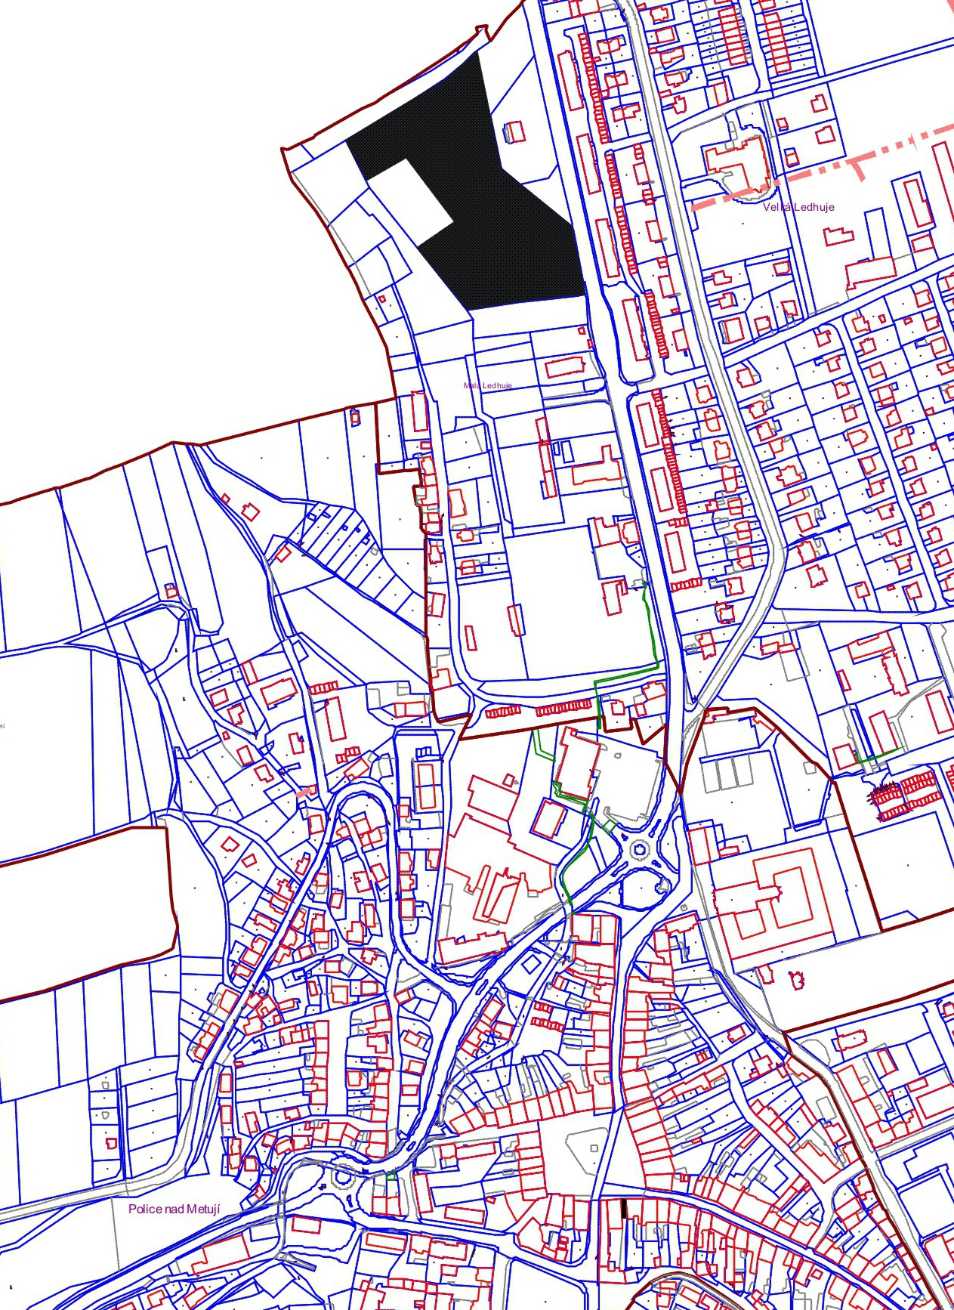Příloha č. 1

Městská tržnice

Příloha č. 2

**ZÁMĚSTÍ**

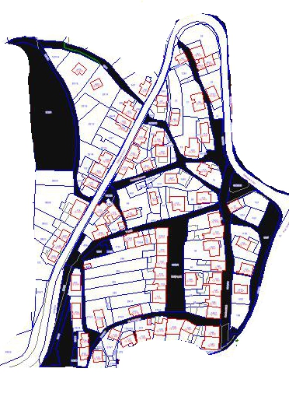

1. § 15 odst.1 zákona o místních poplatcích
2. § 4 odst. 1 zákona o místních poplatcích
3. § 4 odst. 2 zákona o místních poplatcích
4. § 14a odst. 1 a 2 zákona o místních poplatcích; v ohlášení poplatník uvede zejména své identifikační údaje a skutečnosti rozhodné pro stanovení poplatku
5. § 14a odst. 4 zákona o místních poplatcích
6. § 4 odst. 3 zákona o místních poplatcích
7. § 4 odst. 1 zákona o místních poplatcích
8. zákon č. 13/1997 Sb., o pozemních komunikacích, ve znění pozdějších předpisů
9. č.  1/2016